СОВЕТЫ РОДИТЕЛЯМ

**«Как производить меньше отходов»**

**Используйте тканевые сумки вместо пластиковых пакетов.** Эта небольшая мера позволит заметно снизить количество производимого вами мусора. Не важно, где вы покупаете, вы всегда можете принести с собой сумку для покупок вместо того, чтобы брать пластиковый пакет у продавца. Думайте наперед – купите несколько тканевых сумок и положите их так, чтобы не забыть при походе в магазин, например в багажнике автомобиля.

* Если вы забыли взять сумку в магазин, вы все равно можете сократить количество мусора! Попросите упаковщика не класть продукты в двойные пакеты. Большинство магазинов сейчас продают тканевые сумки, так что можете купить, если не хотите брать пластик. Лишняя сумка дома не помешает.
* Использование тканевых сумок не ограничивается походами в магазин за продуктами. Вы также можете использовать их если идете за одеждой или любыми другими товарами.

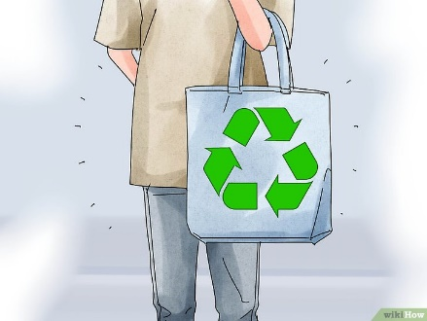

**Покупайте продукты, которые меньше запакованы.** Если вы покупаете еду, которая завернута в индивидуальный пластиковый пакет, затем в еще один пакет, в коробку и еще раз обернута пластиком, то вы, наверное, производите больше мусора, чем хотите. Постарайтесь покупать еду с минимальной упаковкой и увы увидите как ваши горы мусора превращаются в маленький холмик. Вот несколько советов:

* Ходите в магазины с отделами. Вы можете купить рис, бобы, чаи, специи и другие сухие продукты в продуктовом отделе своего магазина. Дома храните эти продукты в стеклянных или пластиковых закрывающихся банках.

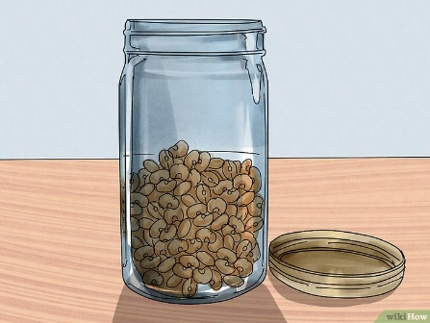

**Не покупайте напитки в бутылках без необходимости.**

Бутилированная вода и другие бутилированные напитки – главный источник загрязнения окружающей среды. В некоторых местах вода из-под крана не пригодна для употребления, но если это не ваш случай, - используйте водопроводную воду. Вы всегда можете отфильтровать ее, если вам не нравится вкус. Это более экономично и намного безопаснее для природы.

* Если вы действительно хотите всерьез заняться вопросом сохранения окружающей среды, откажитесь от всех бутилированных напитков. Например, вместо того, чтобы покупать лимонад, сделайте его сами!
* Если вы предпочитаете покупать напитки в бутылках, выбирайте большие объемы. Купите 20-литровую бутылку воды вместо упаковки из 20 литровых бутылок.

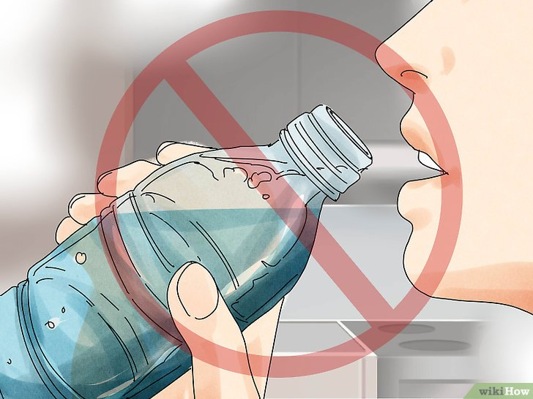

**Сократите использование бумаги.**

Если вы используете компьютеры, вряд ли вы имеете много причин использовать много бумаги и производить много бумажных отходов. Принятие мер по сокращению количества бумаги, которую вы покупаете и получаете по почте избавит вас от головной боли во время сортировки всех этих бумажных отходов.

* Не тратьте бумагу на счета; вместо этого, оплачивайте их онлайн.
* Читайте новости в Интернете, а не покупайте газеты и откажитесь от подписки на них.
* Примите меры по освобождению вашего почтового ящика от приходящего спама.

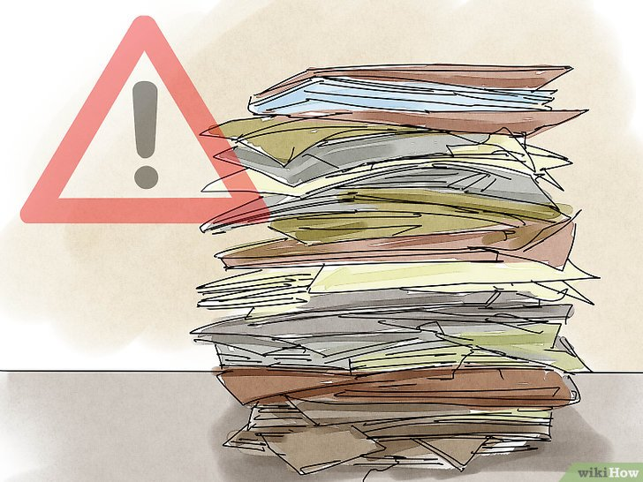

**Рассмотрите вариант производства домашних чистящих средств своими силами.**

Многие контейнеры, использующиеся для хранения чистящих средств, не могут быть переработаны и отправляются в мусорное ведро. Если у вас есть время и определенная склонность, вы можете сделать свои собственные чистящие средства и хранить их в стеклянных банках, что сэкономит вам много денег и значительно сократит количество

производимого вами мусора. Вы также создадите свободную от химикатов атмосферу для своей семьи.

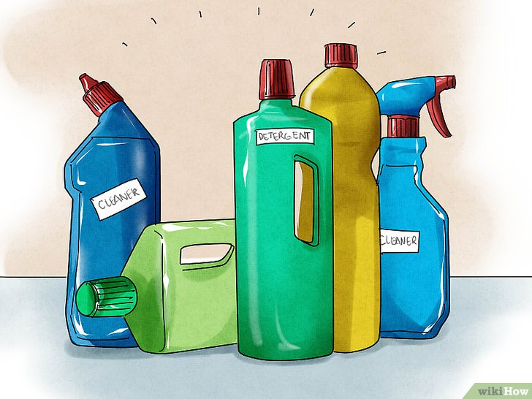

**Сдавайте вещи в благотворительные организации.** Если у вас есть старая одежда, электроника и другие вещи в хорошем состоянии, но более не нужные вам, отдайте их на благотворительность вместо того, чтобы выбросить.

* Старая одежда и ткани могут быть сданы на фабрику для переработки.
* Школы часто принимают в дар старые компьютеры и другую электронику.
* Свяжитесь с местным центром соц. помощи и узнайте о возможности пожертвовать мебель, автомобиль или любые другие вещи, которые вы больше не используете.

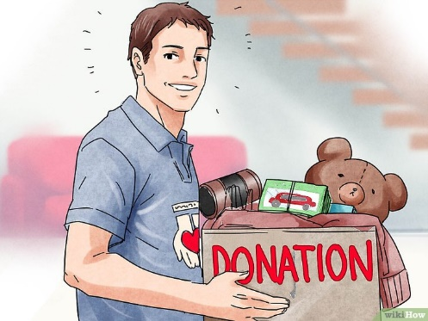

**Используйте упаковку многократно.** Все бутылки, коробки и пакеты могут быть использованы неоднократно, прежде чем их придется выбросить.

* Используйте бумажные мешки для хранения органических отходов. Вы также можете использовать их как модную обертку для книг из прошлого.
* Используйте бумагу несколько раз. Вы можете печатать на обратной стороне листа или отдать его детям для рисования.
* Используйте стеклянные контейнеры для хранения сухих продуктов, а также остатков.
* Пластиковые контейнеры также подходят для хранения продуктов, но будьте бдительны, используя их длительное время. Пластик, даже если он предназначен для хранения продуктов, может однажды начать выделять химические компоненты.

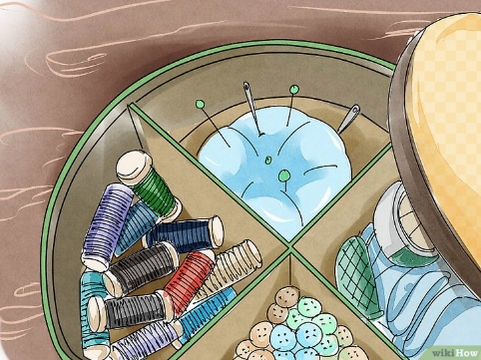

**Разделяйте мусор так, как это принято в вашей стране.**

В некоторых странах или городах можно собирать пластик, стекло и бумагу отдельно, а в других принято складывать все перерабатываемые отходы в один контейнер. В некоторых местах мусор вывозится мусоровозами, в других его нужно привозить самостоятельно. Узнайте, как следует обращаться с перерабатываемыми отходами в вашем населенном пункте.

* Как правило, перерабатываются следующие типы отходов:
  + пластиковые контейнеры с кодом от 1 до 7;[[12]](https://ru.wikihow.com/%D0%BF%D1%80%D0%BE%D0%B8%D0%B7%D0%B2%D0%BE%D0%B4%D0%B8%D1%82%D1%8C-%D0%BC%D0%B5%D0%BD%D1%8C%D1%88%D0%B5-%D0%BC%D1%83%D1%81%D0%BE%D1%80%D0%B0#_note-12)
  + бумажные отходы (бумага для принтера, картонные упаковки от яиц, газеты, картон);
  + стеклянные емкости;
  + алюминиевые банки и фольга.

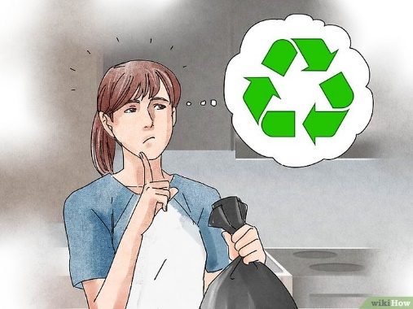

**Выбрасывайте мусор и опасные отходы правильно.** Есть некоторые вещи в домашнем обиходе, которые не могут быть переработаны и просто выброшены – они должны быть утилизированы в специализированном месте. Постарайтесь уменьшить потребление следующих предметов, а если используете их, то ответственно отнеситесь к их утилизации:

* Батарейки
* Краски
* Телевизоры, компьютеры и прочая электроника
* Лампы освещения

